SILLAMÄE LINNAVOLIKOGU

OTSUS

Sillamäe 31. oktoober 2023. a nr
Linnavara võõrandamine

„Kohaliku omavalitsuse korralduse seaduse“ § 30 lõike 1 punkti 2, Sillamäe Linnavolikogu 30. septembri 2003. a määrusega nr 14/27-m kinnitatud „Sillamäe linna põhimääruse“ § 71 lõike 1 punkti 1, § 71¹ lõike 1 punkti 2, § 73 ja § 74¹ lõike 1 alusel ning lähtudes järgmistest asjaoludest:
- Kajaka tn 17 kinnistu (katastritunnus 73501:009:0045, pindala 3 439 m², sh ehitusalune maa 1 011,3 m², kinnisasjal asub endise lasteaia hoone, sihtotstarve – ühiskondlike ehitiste maa) on antud Sillamäe linna munitsipaalomandisse Ida-Viru Maavanema
15. mai 2003. a korraldusega nr 444 „Maa andmine Sillamäe linna munitsipaalomandisse“ (käesoleva otsuse lisa 1);
- Sillamäe Linnavolikogu 30. juuni 2020. a otsusega nr 111 „Sillamäel Kajaka tn 17 asuva maa-ala osa otsustuskorras tasuta kasutusse andmiseks loa andmine“ otsustati lubada Sillamäel Kajaka tn 17 (katastritunnus 73501:009:0045, ühiskondlike ehitiste maa 100%) asuva maa-ala osa pindalaga 181,88 m² (käesoleva otsuse lisa 2) tasuta kasutusse andmiseks Sillamäe linn, V. Majakovski tn 14 korteriühistule, mille alusel sõlmis Sillamäe Linnavalitsus 28. aprillil 2021. a lepingu tähtajaga 25 aastaks;
- 31. oktoobrist 2021. a ülesütlemisavalduse alusel on lõppenud 29. septembril 2010. a sõlmitud rendileping nr 01-2010 Printex AN OÜ-ga (registrikood: 11697381; asukoht: Ranna tn 3/4, Sillamäe) ning lepingu objekt (Kajaka tn 17 kinnistu pindalaga 3 439 m² ja kinnistul asuv hoone pindalaga 1 011,3 m²) on tagastatud ja jääb kasutamata;
- vastavalt Pindi Kinnisvara OÜ 19. oktoobri 2021. a eksperthinnangule nr 210916-43-35626 nimetatud kinnistu (Kajaka tn 17) on hinnatava vara seisukord halb ja selle turuväärtus on 37 000 eurot (hindamistulemus on kajastatud ilma käibemaksuta);
- Sillamäe Linnavolikogu 31. mai 2022. a otsusega nr 37 „Hoonestusõiguse seadmine“ otsustati seada hoonestusõigus kirjaliku enampakkumise korras Sillamäe linna munitsipaalomandis olevale kinnistule (sh kinnistul asuvale kahekorruselisele administratiivhoonele) Kajaka tn 17 (katastritunnus 73501:009:0045, pindala 3 439 m², sh ehitusalune maa 1 011,3 m², kinnisasjal endise lasteaia hoone, sihtotstarve – ühiskondlike ehitiste maa);
- Sillamäe Linnavalitsus tunnistas 13. juuli 2023. a korraldusega nr 537 „Kirjaliku enampakkumise menetluse lõppenuks tunnistamine ja uue enampakkumise korraldamine“, 31. augusti 2023. a korraldusega nr 646 „Kirjaliku enampakkumise menetluse lõppenuks tunnistamine ja uue enampakkumise korraldamine“ ja 12. oktoobri 2023. a korraldusega nr 745 „Kirjaliku enampakkumise menetluse lõppenuks tunnistamine“ korraldatud Kajaka tn 17 kinnisasja kirjaliku enampakkumise menetlused lõppenuks põhjusel, et enampakkumiste kuulutustes märgitud tähtajaks ei saabunud ühtegi pakkumist ja enampakkumise komisjon otsustas tunnistada enampakkumised nurjunuks, mistõttu tuleb teha linnavolikogule ettepanek käsutada seda muul viisil;
- eeltoodut arvestades on Kajaka tn 17 kinnistu madala turuväärtusega, remonti vajav hoone ei ole kasutatav avalikes huvides ega üürimiseks või hoonestusõiguse seadmiseks ning kasutuseta kinnistu ja vaba hoone ülalpidamise halduskulude kandmine ei ole mõistlik,
linnavolikogu o t s u s t a b:
- Võõrandada kirjaliku enampakkumise korras Sillamäe linna munitsipaalomandis olev kinnistu (sh kinnistul asuv kahekorruseline administratiivhoone) aadressil Sillamäe, Kajaka tn 17 (katastritunnus 73501:009:0045, pindala 3 439 m², sh ehitusalune maa 1 011,3 m², kinnisasjal asub endise lasteaia hoone, sihtotstarve – ühiskondlike ehitiste maa) ja määrata selle enampakkumise alghinnaks 37 000 eurot.
- Linnavalitsusel korraldada otsuse punktis 1 nimetatud kinnistu võõrandamine ja müügilepingu sõlmimine.
- Linnavalitsusel kinnistu võõrandamise enampakkumise tingimustes näha ette ostja kohustus tasuda otsuse punktis 1 nimetatud kinnistul lasuvad võlad.
- Kui linnavalitsus tunnistab kinnistu enampakkumise menetluse lõppenuks põhjusel, et enampakkumine on nurjunud, enampakkumise tulemusi ei kinnitata või võitjaga lepingut ei sõlmita, on linnavalitsusele õigus korraldada otsuse punktis 1 nimetatud kinnistu võõrandamine alandatud hinnaga kirjaliku enampakkumise korras või otsustuskorras.

/allkirjastatud digitaalselt/
Valeri Abramovitš
volikogu esimees

Eelnõu esitaja: Sillamäe Linnavalitsus, 12.10.2023. a protokoll nr 42
Eelnõu ettekandja: aselinnapea Aleksei Stepanov
Eelnõu koostaja ja kaasettekandja: linnavara spetsialist Aleksandr Pahhomov
Kooskõlastused: aselinnapea Tatjana Ivanova
linnamajanduse osakonna juhataja Arvo Sirel
linnavara spetsialist Aleksandr Pahhomov

Vastuvõetud otsus saata: Linnakantselei

Lisa 1
Sillamäe Linnavolikogu
31. oktoobri 2023. a otsusele nr

Kinnistu Kajaka tn 17 asendiplaan

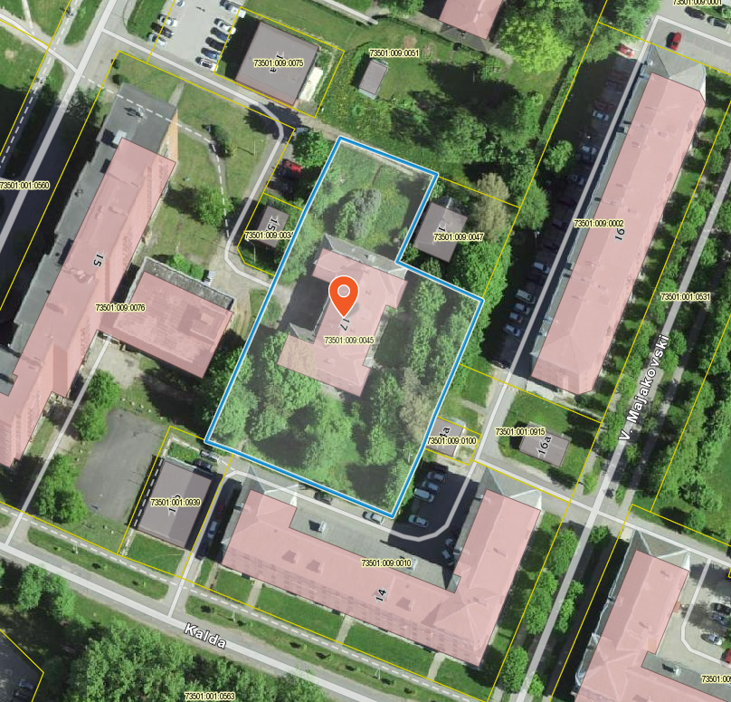

kinnistu piir

/allkirjastatud digitaalselt/
Valeri Abramovitš
volikogu esimees

Lisa 2
Sillamäe Linnavolikogu
31. oktoobri 2023. a otsusele nr

PARKLA SKEEM

korteriühistu V. Majakovski tn 14 kasutusse antud maatüki piir
olemasolev piir

/allkirjastatud digitaalselt/
Valeri Abramovitš
volikogu esimees

